**Name: Tô Đình Văn – DE180061 – SE18D01**

**Exercise 1:**

Code nguồn ban đầu:

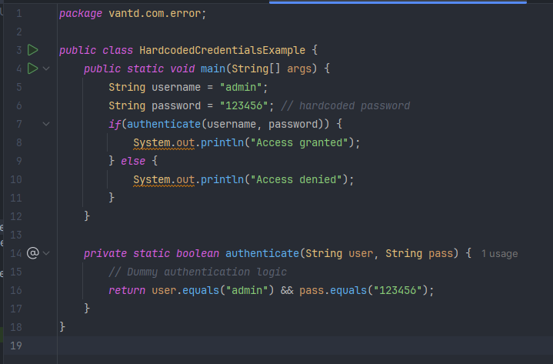

Các lỗi phát hiện được:

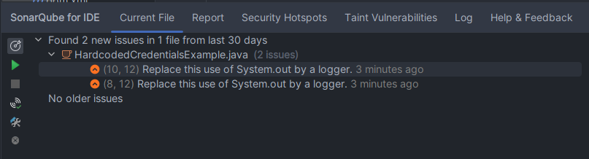

Tại sao đây là lỗi

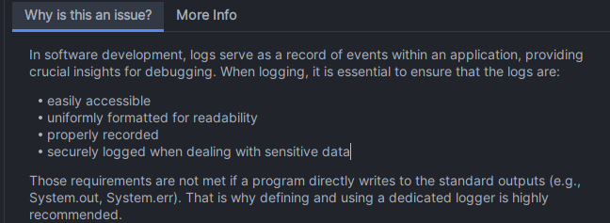

Đề xuất cách sửa:

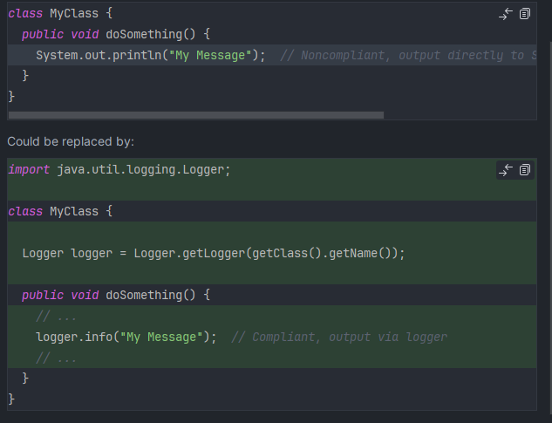

Viết lại code:

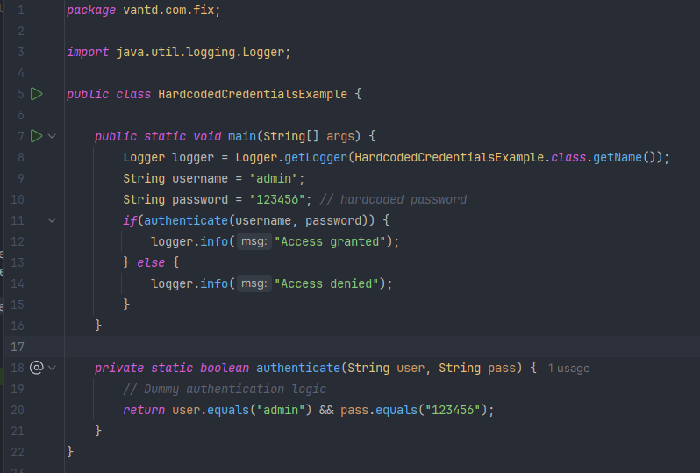

**Exercise 2:**

Code nguồn ban đầu:

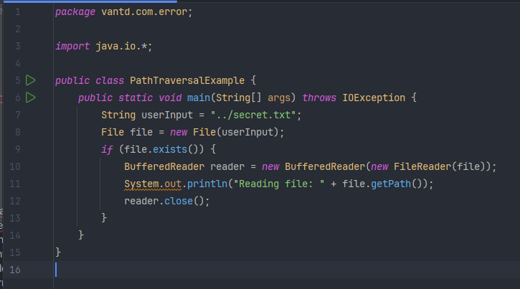

Các lỗi phát hiện được:

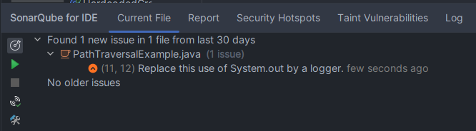

Tại sao đây là lỗi

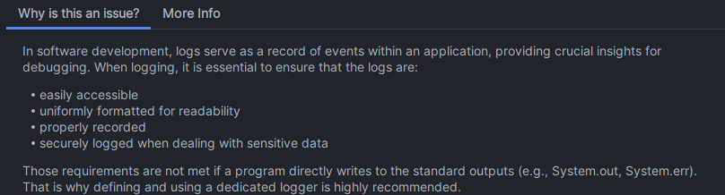

Đề xuất cách sửa:

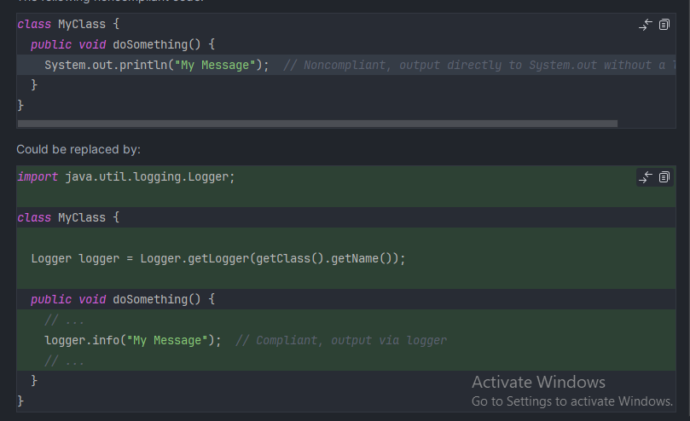

Viết lại code:

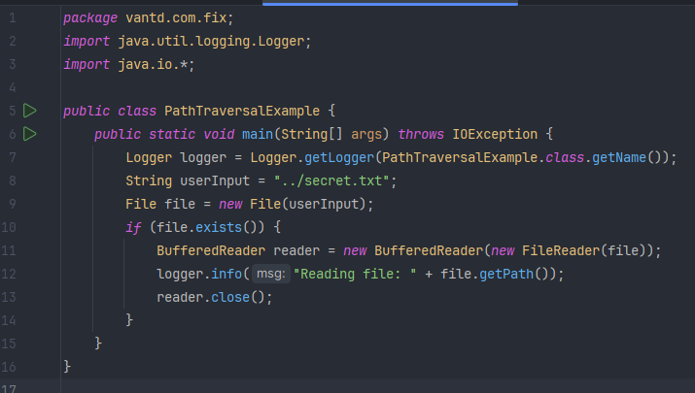

**Exercise 3:**

Code nguồn ban đầu:

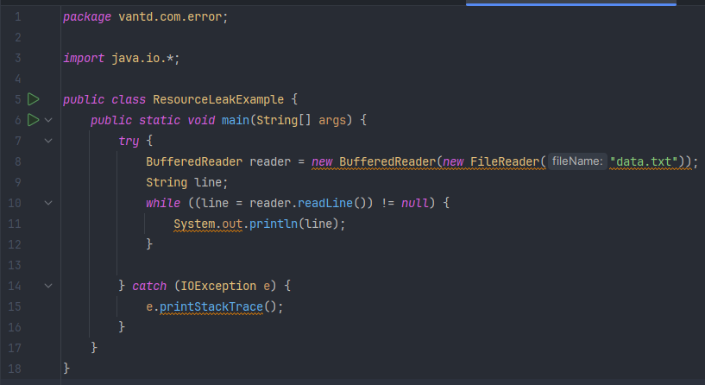

Các lỗi phát hiện được:

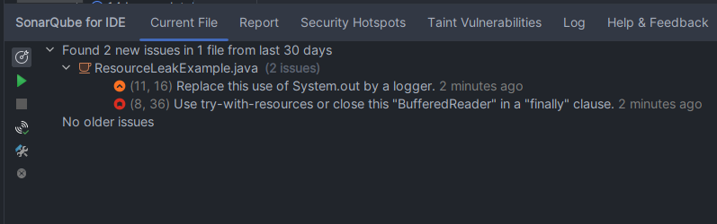

Tại sao đây là lỗi:

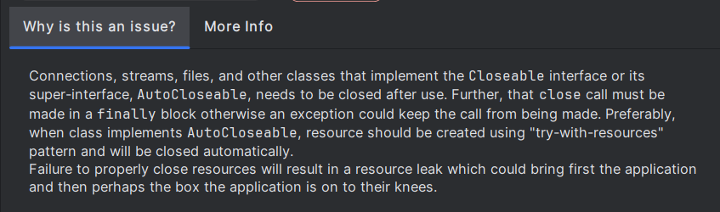

Đề xuất cách sửa:

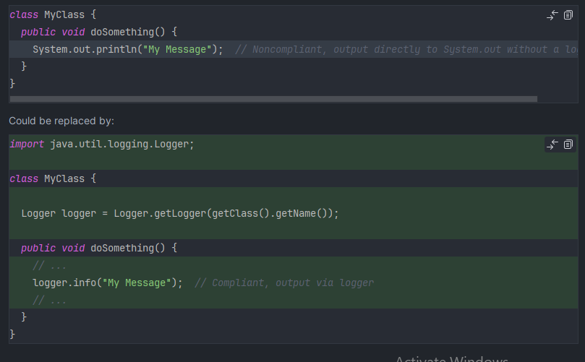

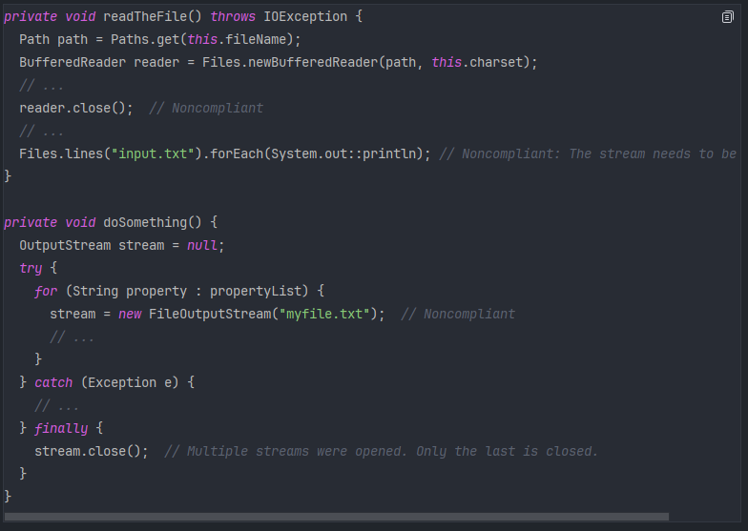

Viết lại code:

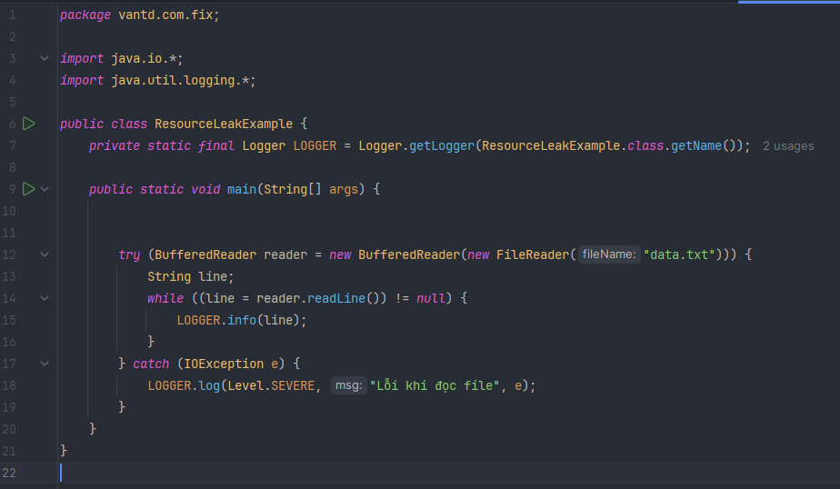

**Exercise 4:**

Code nguồn ban đầu:

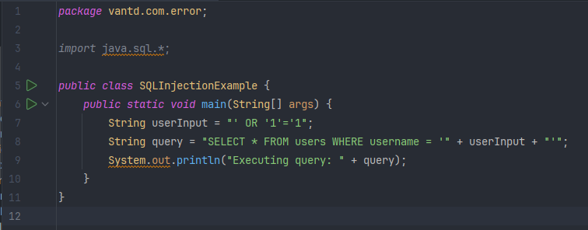

Các lỗi phát hiện được:

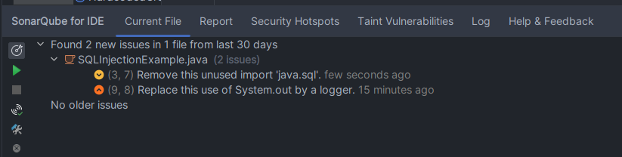

Tại sao đây là lỗi:

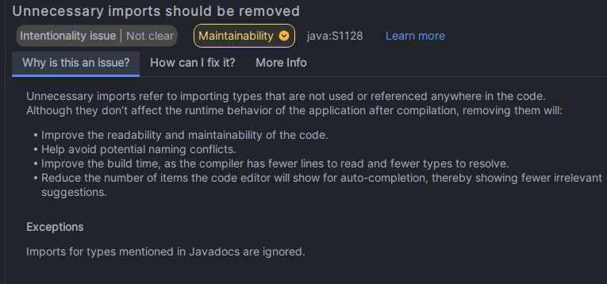

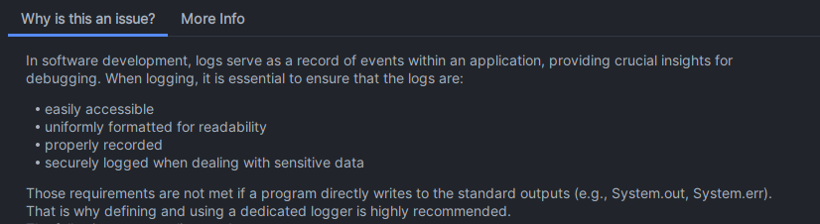

Đề xuất cách sửa:

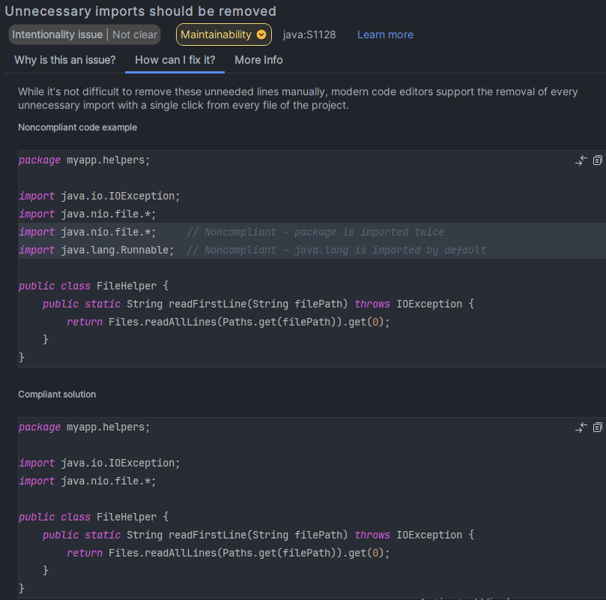

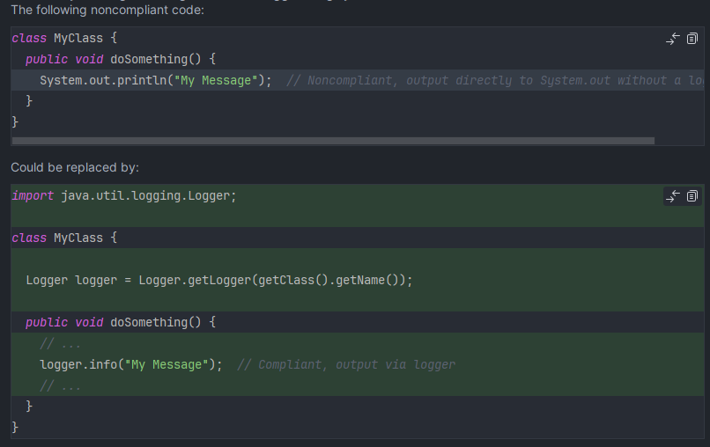

Viết lại code:

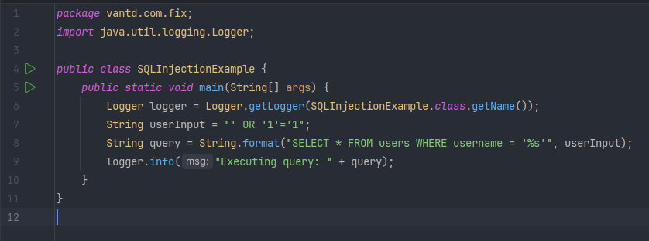

**Exercise 5:**

Code nguồn ban đầu:

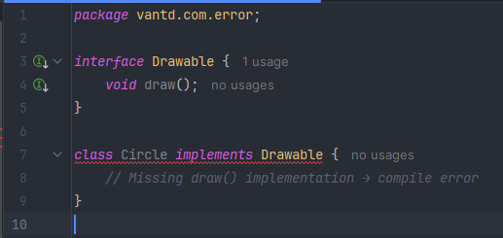

Các lỗi phát hiện được:

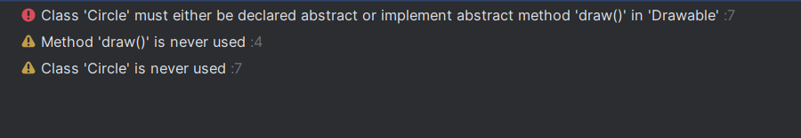

Tại sao đây là lỗi:

The error happens because Circle implements the Drawable interface but does not provide an implementation for the draw() method.

Viết lại code:

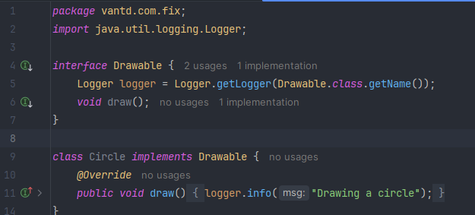

**Exercise 6:**

Code nguồn ban đầu:

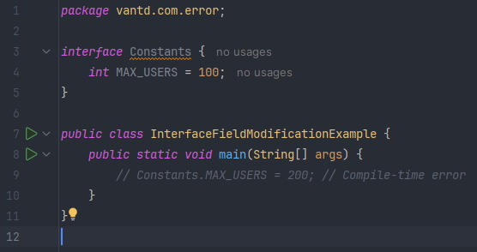

Các lỗi phát hiện được:

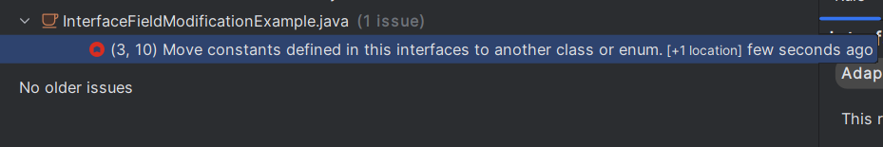

Tại sao đây là lỗi:

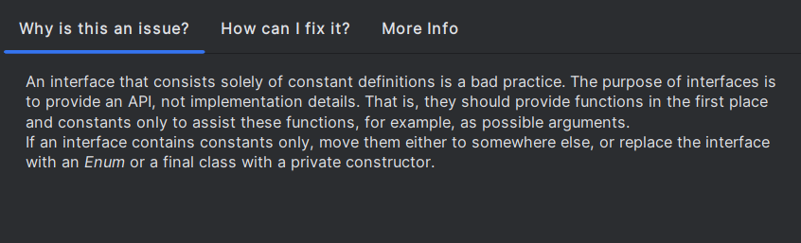

Đề xuất cách sửa:

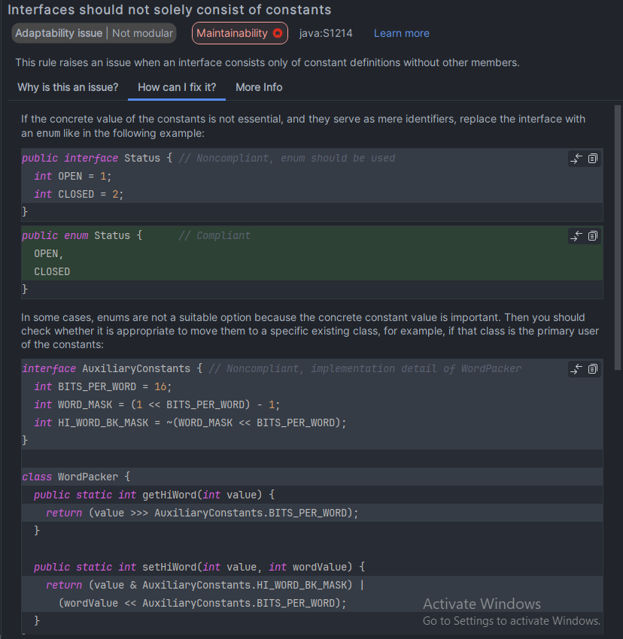  
  
Viết lại code:

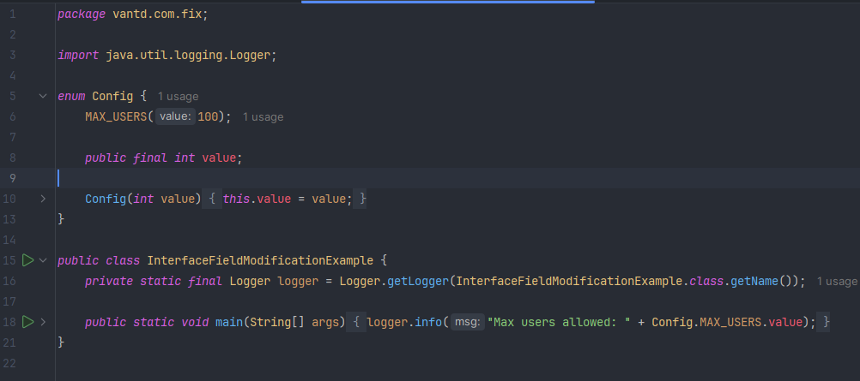

**Exercise 7:**

Code nguồn ban đầu:

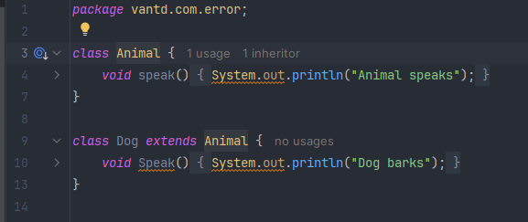

Các lỗi phát hiện được:

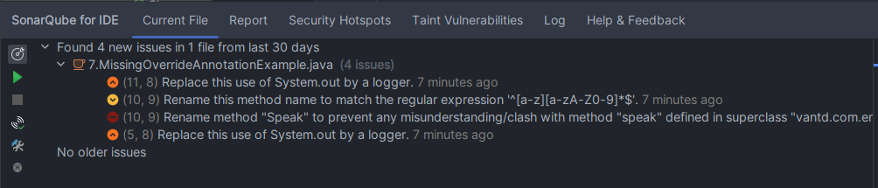

Tại sao đây là lỗi: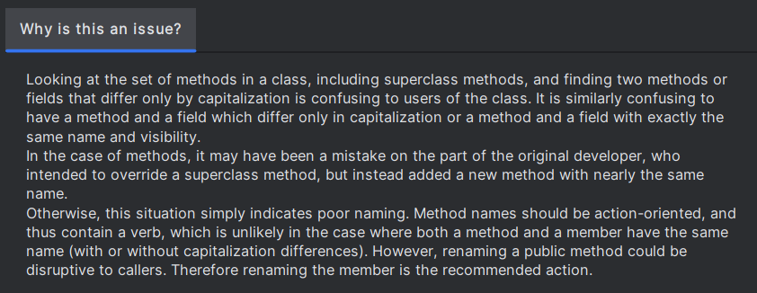

Đề xuất cách sửa:

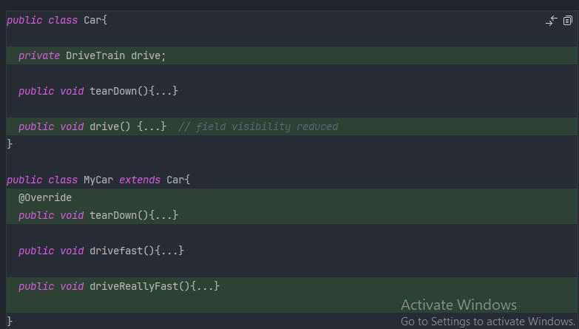

Viết lại code:

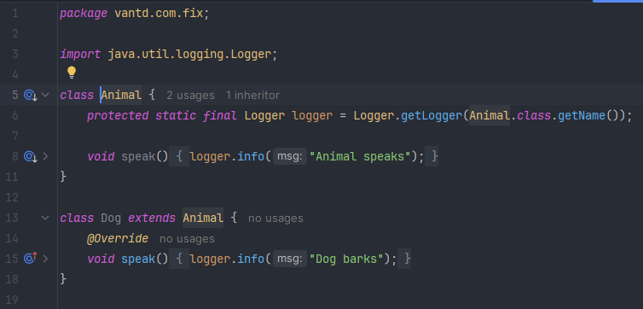

**Exercise 8:**

Code nguồn ban đầu:

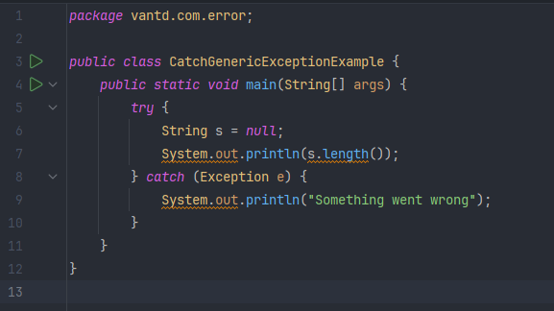

Các lỗi phát hiện được:

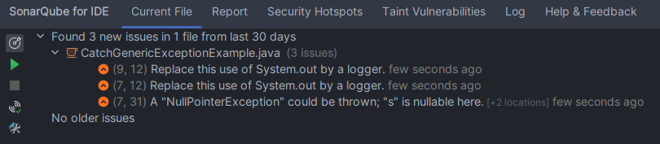

Tại sao đây là lỗi:

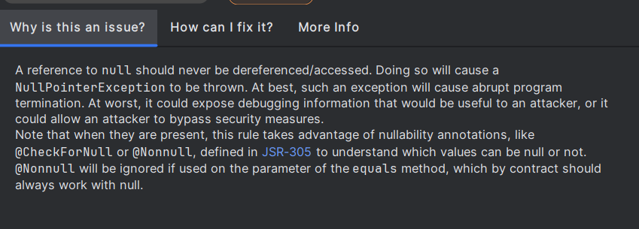

Đề xuất cách sửa:

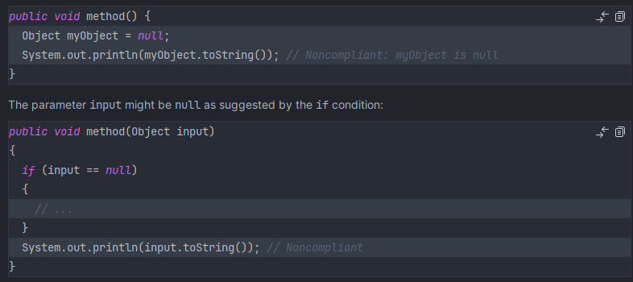

Viết lại code:

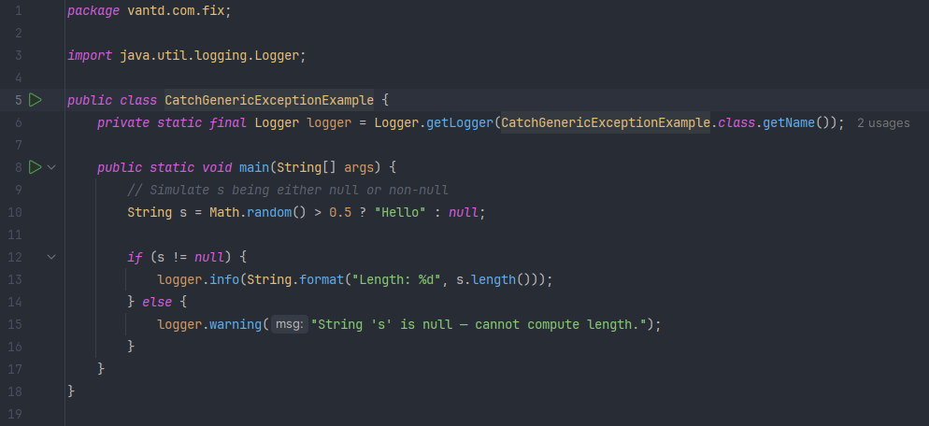

**Exercise 9:**

Code nguồn ban đầu:

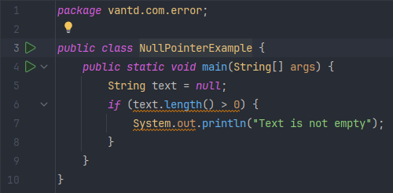

Các lỗi phát hiện được:

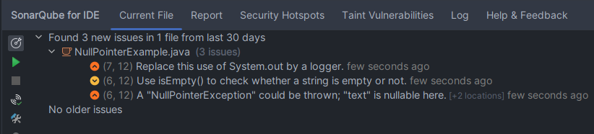

Tại sao đây là lỗi:

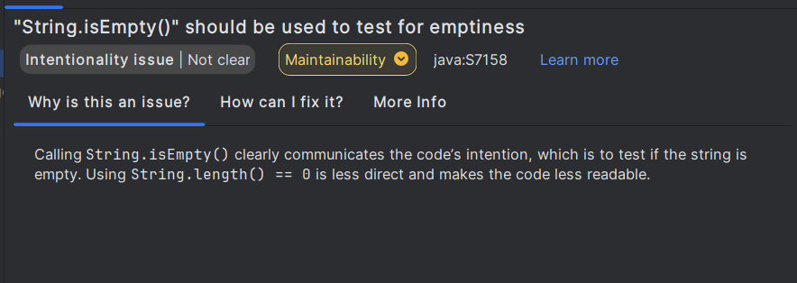

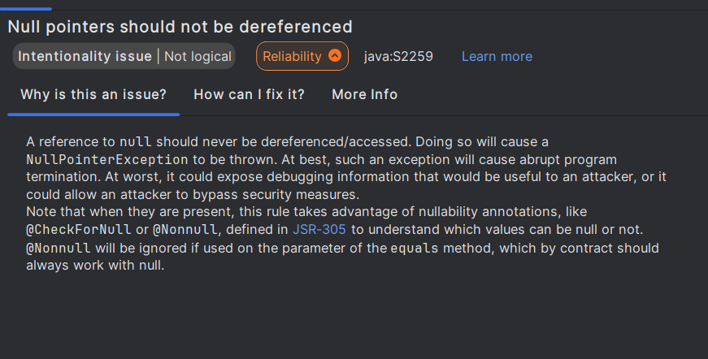

Đề xuất cách sửa:

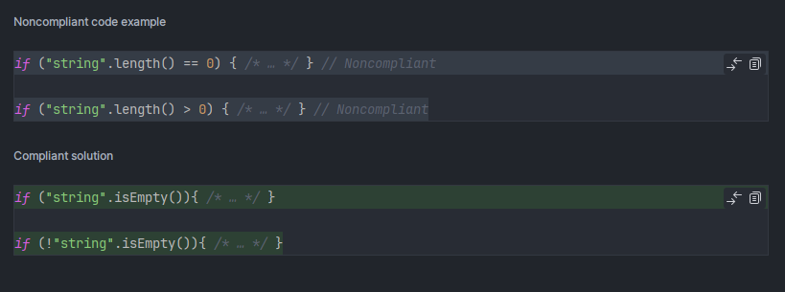

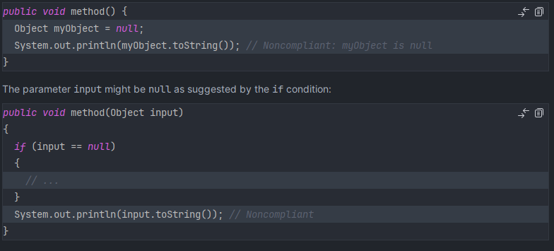

Viết lại code:

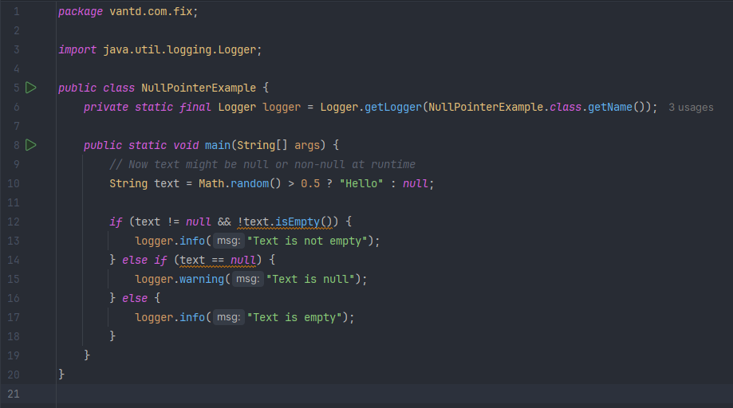

**Exercise 10:**

Code nguồn ban đầu:

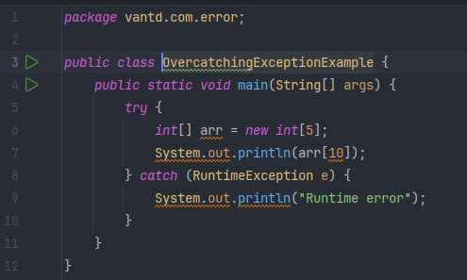

Các lỗi phát hiện được:

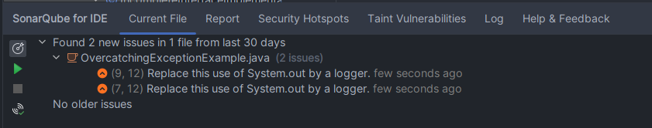

Tại sao đây là lỗi:

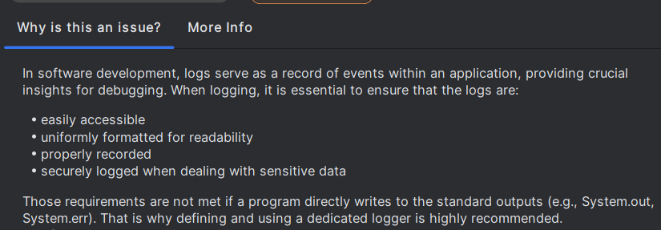

Đề xuất cách sửa:

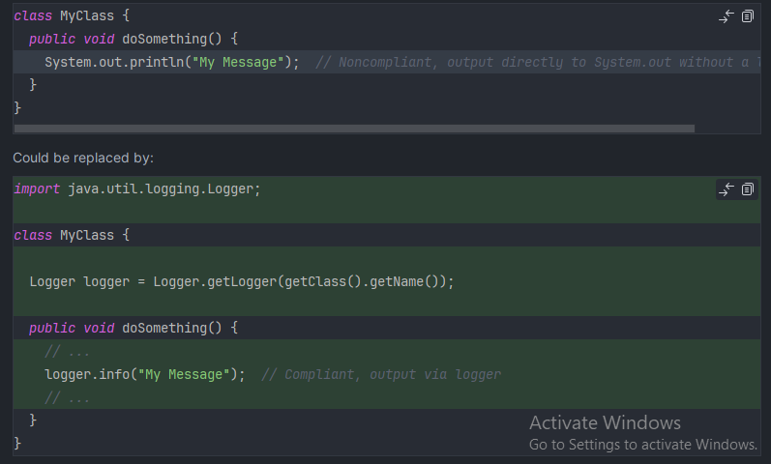

Viết lại code:

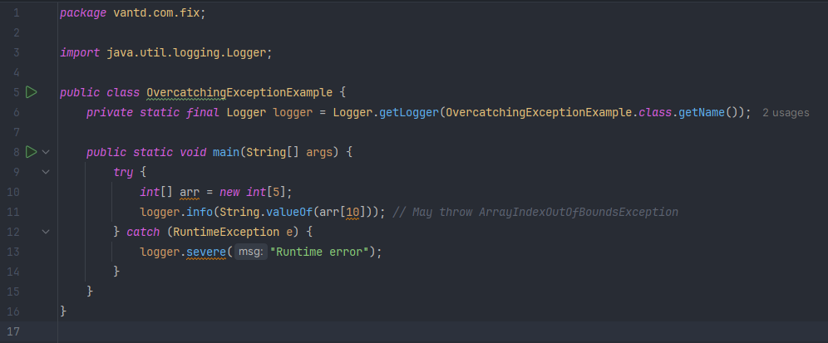

**Exercise 11:**

Code nguồn ban đầu:

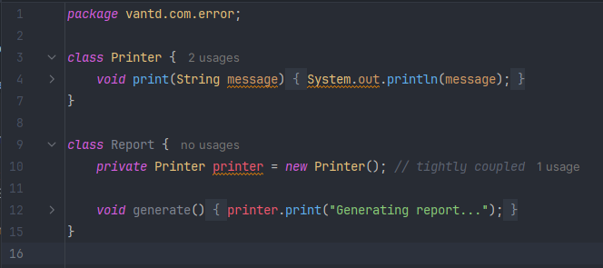

Các lỗi phát hiện được:

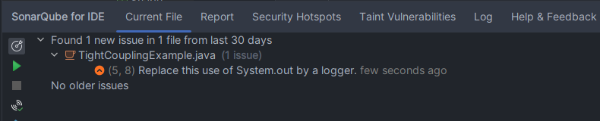

Tại sao đây là lỗi:

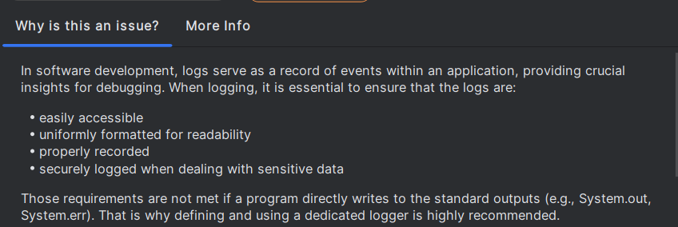

Đề xuất cách sửa:

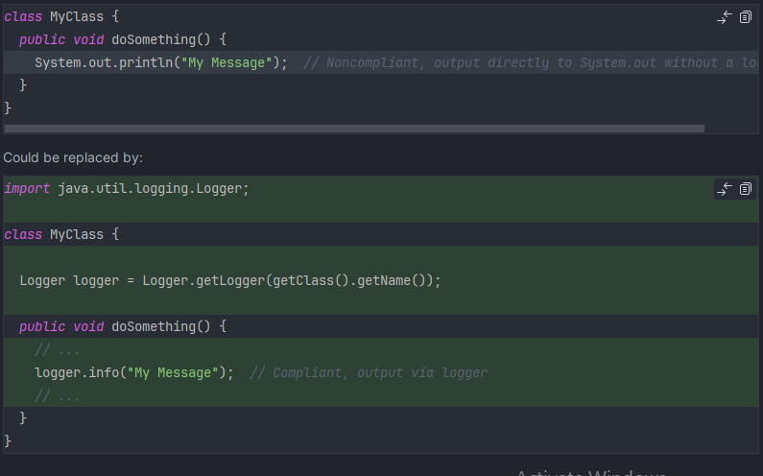

Viết lại code:

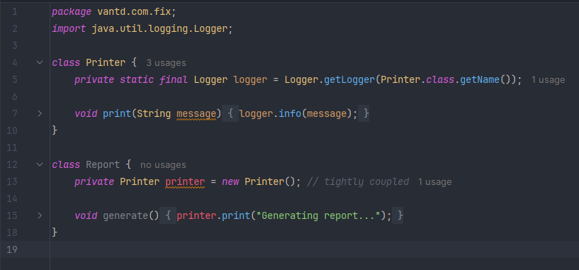

**Exercise 12:**

Code nguồn ban đầu:

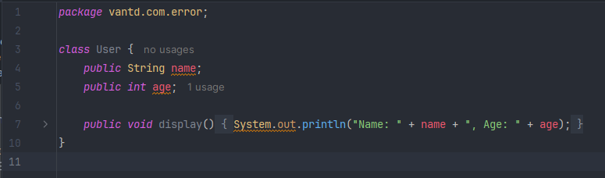

Các lỗi phát hiện được:

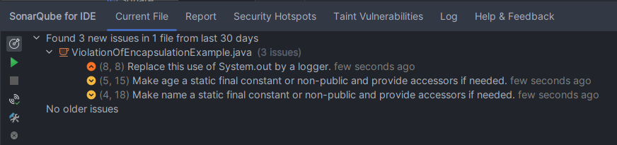

Tại sao đây là lỗi:

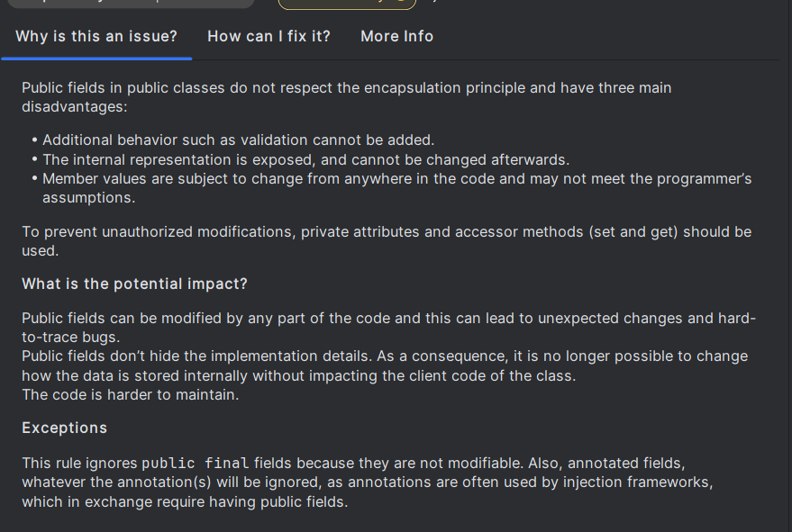

Đề xuất cách sửa:

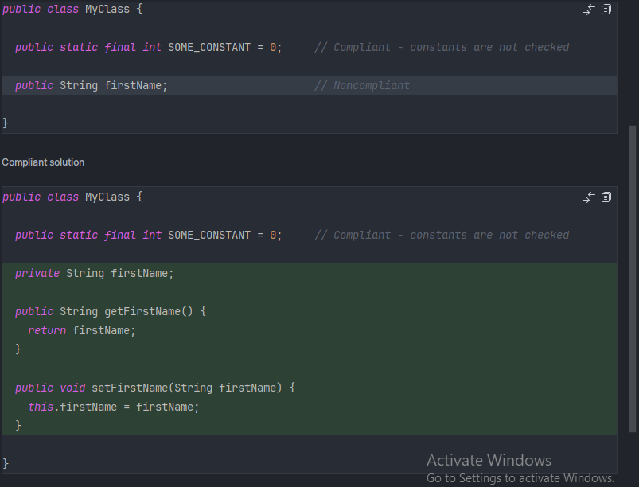

Viết lại code:

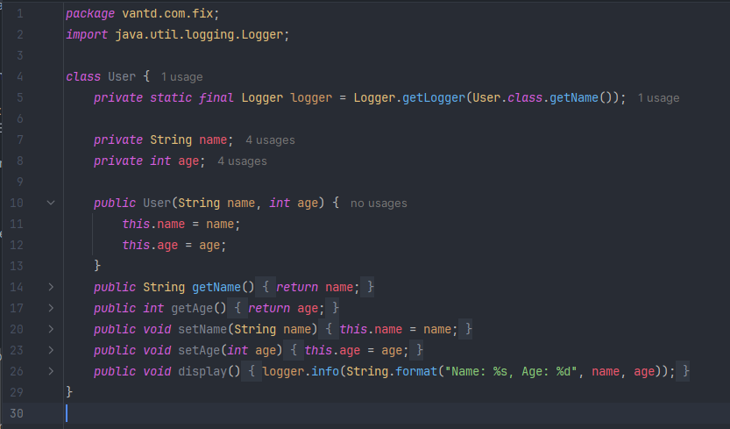

**Exercise 13:**

Code nguồn ban đầu:

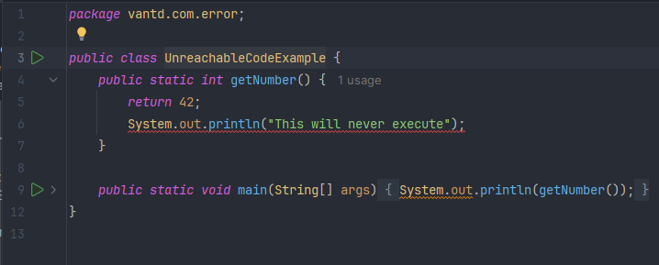

Các lỗi phát hiện được:

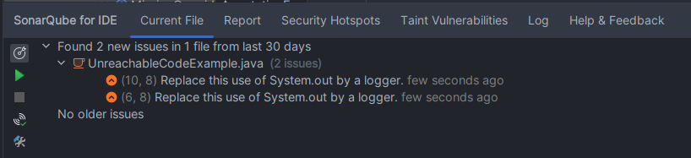

Tại sao đây là lỗi:

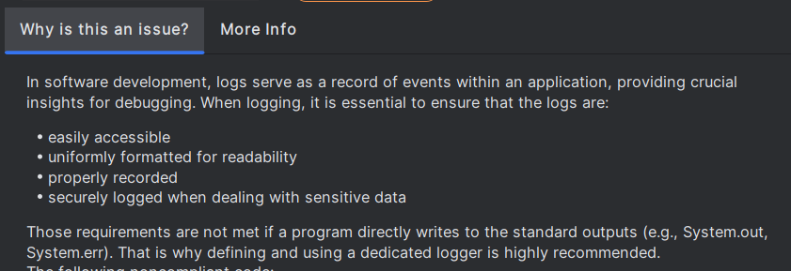

Đề xuất cách sửa:

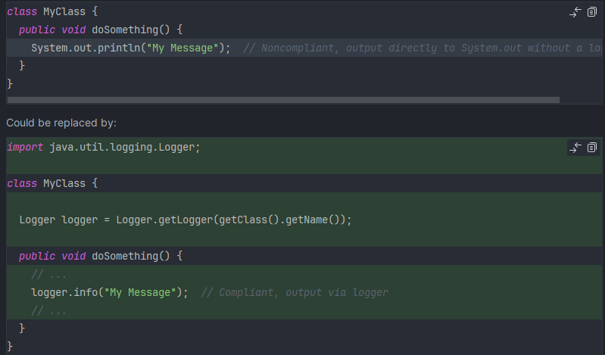

Viết lại code:

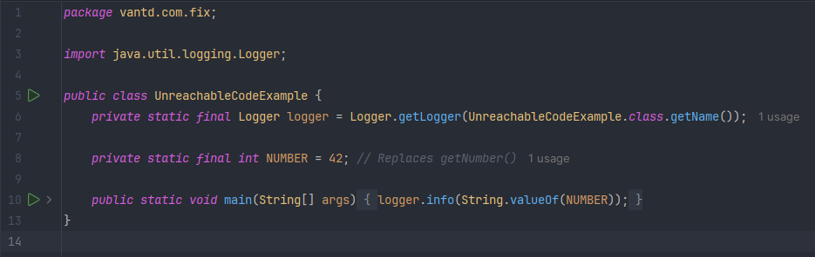

**Exercise 14:**

Code nguồn ban đầu:

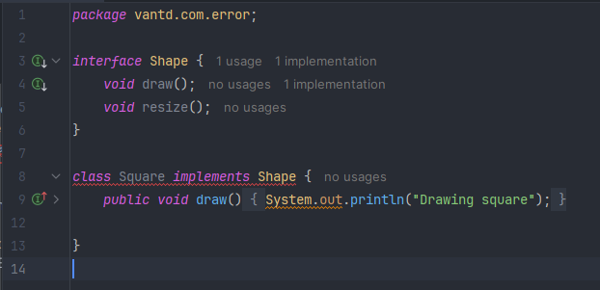

Các lỗi phát hiện được:

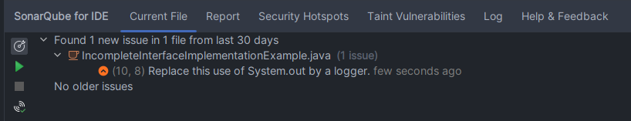

Tại sao đây là lỗi:

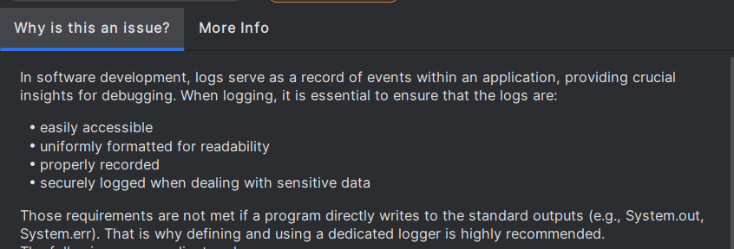

Đề xuất cách sửa:

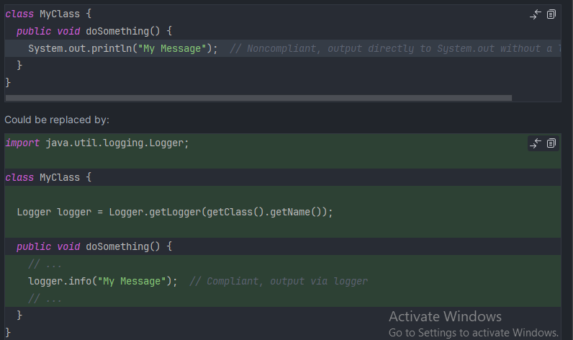

Viết lại code:

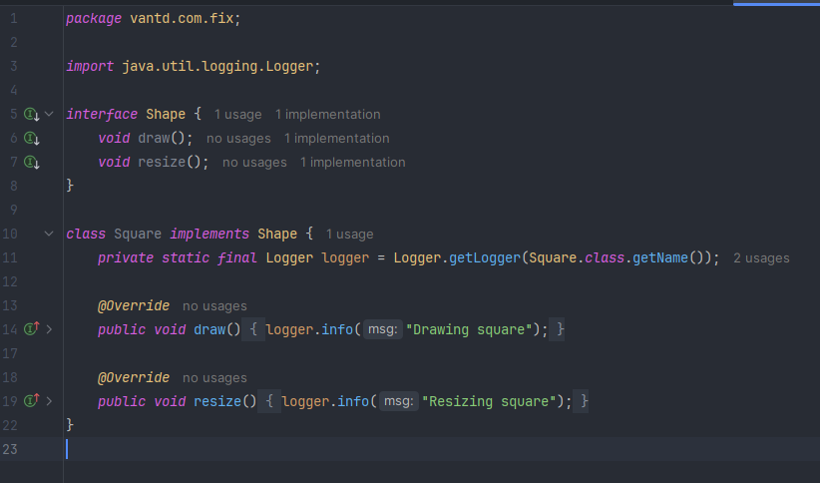

**Exercise 15:**

Code nguồn ban đầu:

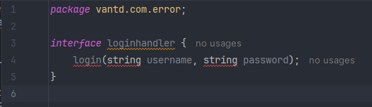

Các lỗi phát hiện được:

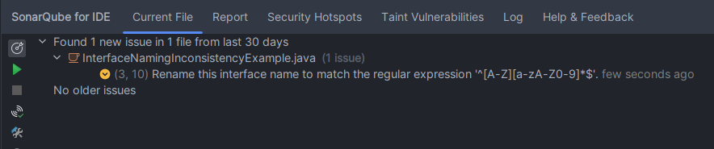

Tại sao đây là lỗi:

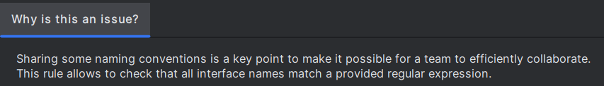

Đề xuất cách sửa:

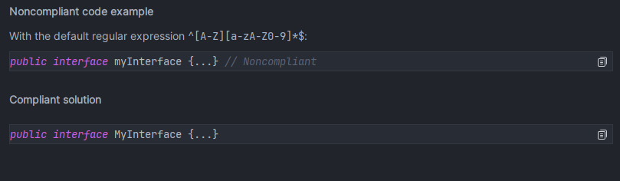

Viết lại code:

